

***RAPPORT DE BRIEF PROJET***

***HTML5-CSS3***

***Niveau 2***



***ELFAIZ Ennadifi***

***Sommaire :***

***Introduction_____________________________________1***

***Idée du site web__________________________________2***

***Cahier des charges_______________________________3***

***Maquette low-fi__________________________________4***

***Planning_______________________________________5***

***Commande github_______________________________6***

***Capture d’écran du site___________________________7***

***Code source____________________________________8***

***Conclusion_____________________________________9***

Introduction :

Ce qui est exigé de nous dans ce projet est de créer un site aux normes professionnelles selon ce que nous avons étudié à partir du code HTML et CSS.

Idée de site web :

Création d’un site web pour fabriquer et vendre les pièces d’électricité

Cahier des charges :

» Thème de site

Commerce des outilles électriques et fabrication.

» Cible

Les gens qui travaille dans le domaine électrique.

» Les fonctionnalités du site :

* Catalogue des produits
* Les ventes

» Les langues officielle du site :

Les langues officielles des sites sont la langue française et la langue anglais.

» Les réseaux sociaux :

Facebook, YouTube, Instagram et Twitter.

Maquette low-fi :

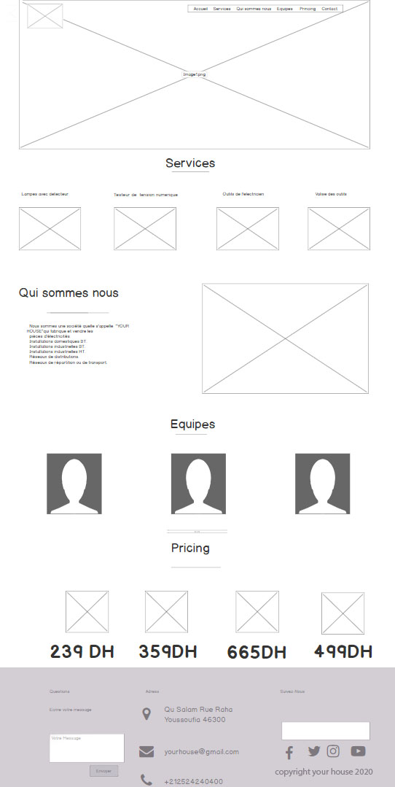

Planning :

J’ai choisi le site web « trello »

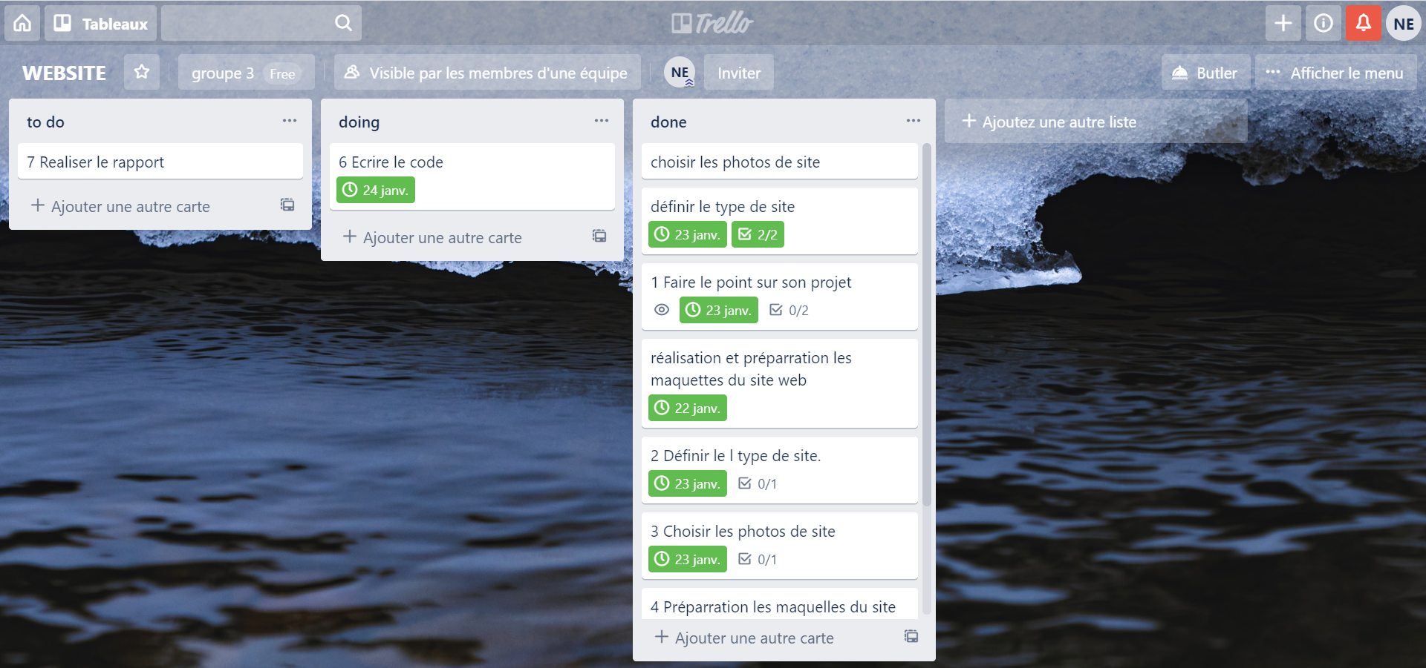

Commande de github :

*Git clone*

*Git add .*

*Git commit –m*

*Git push*

Capture d’écran du site :

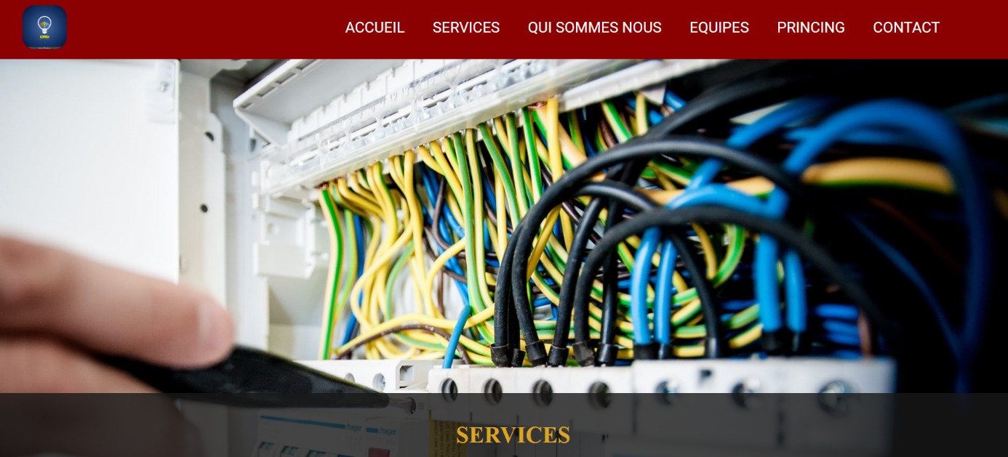

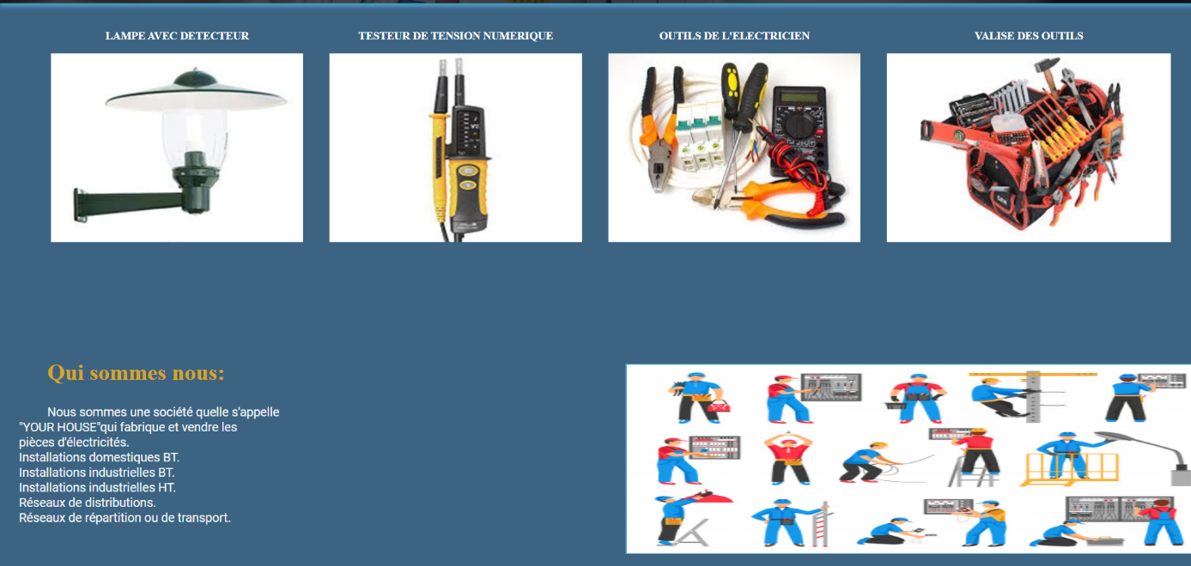



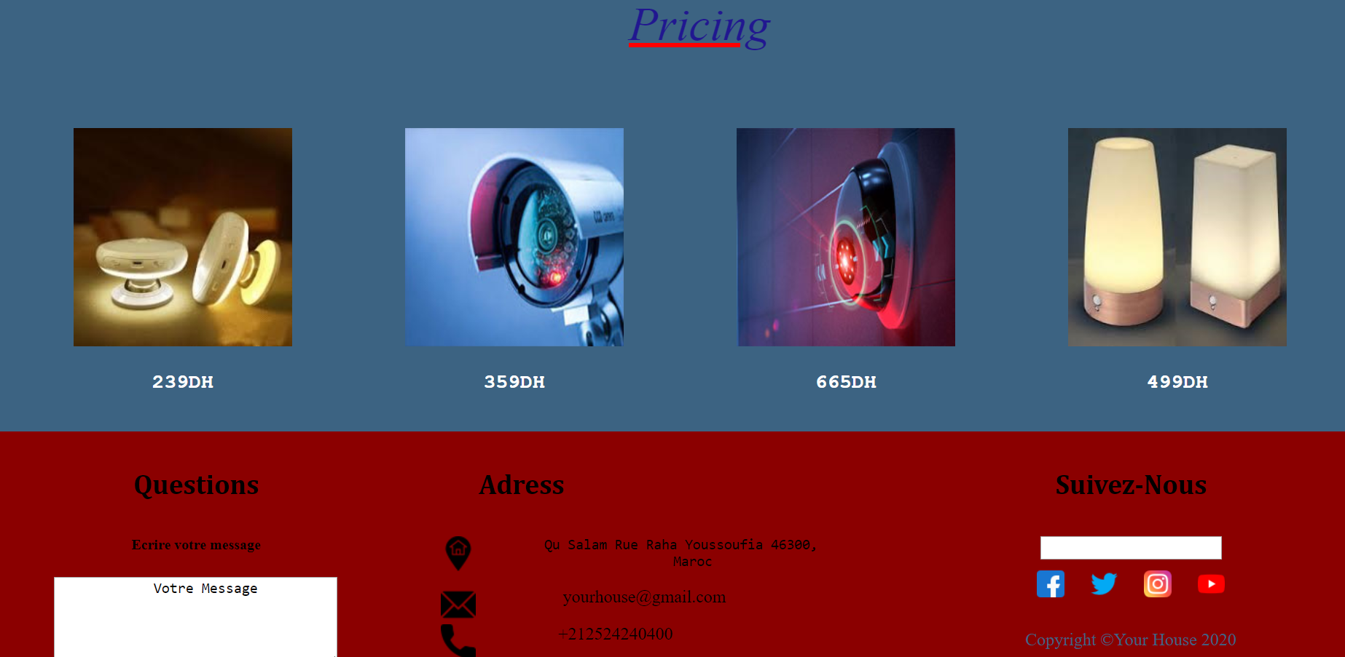

*Code html :*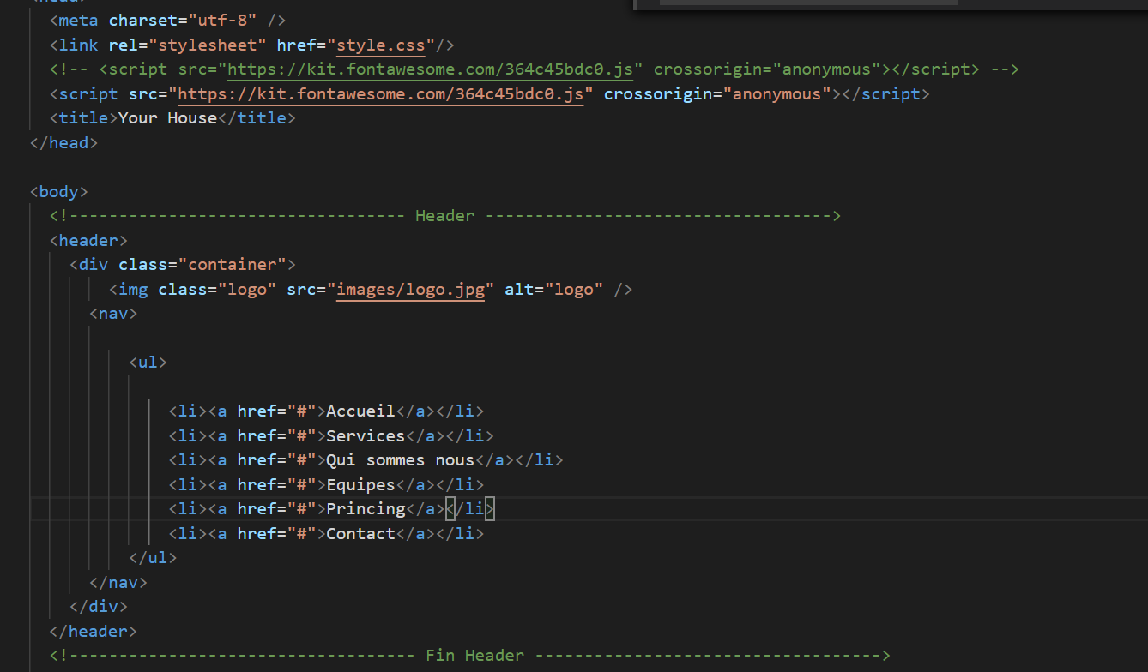

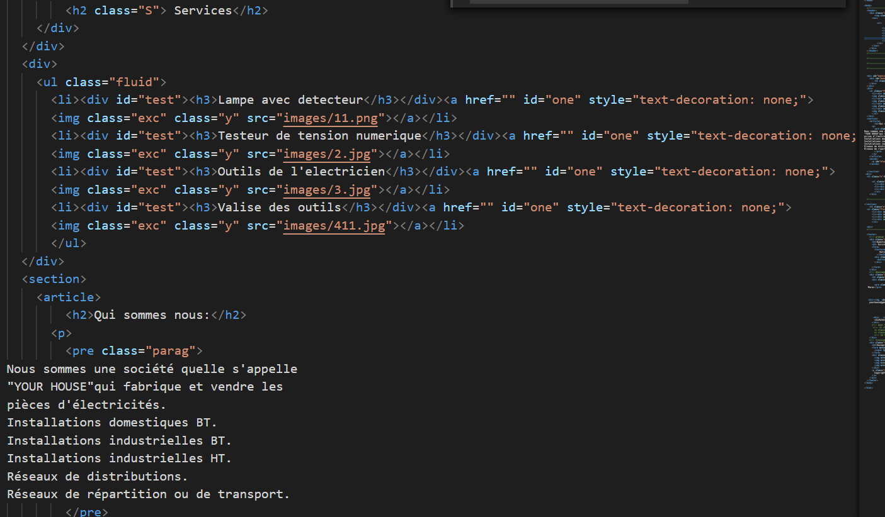

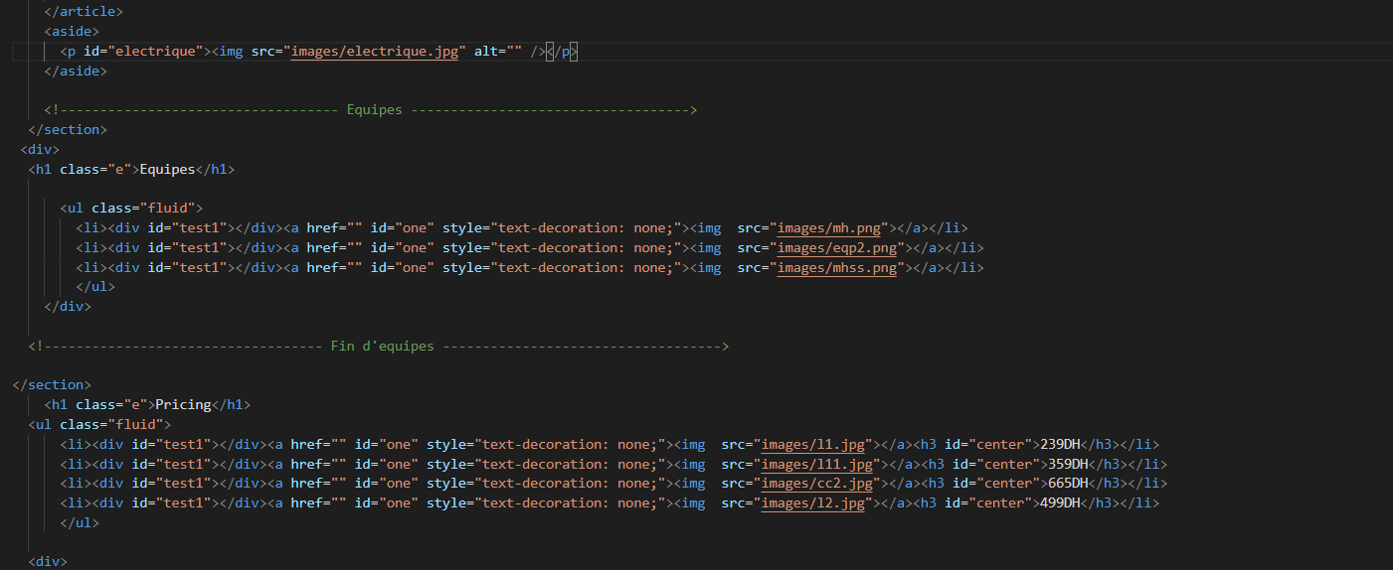

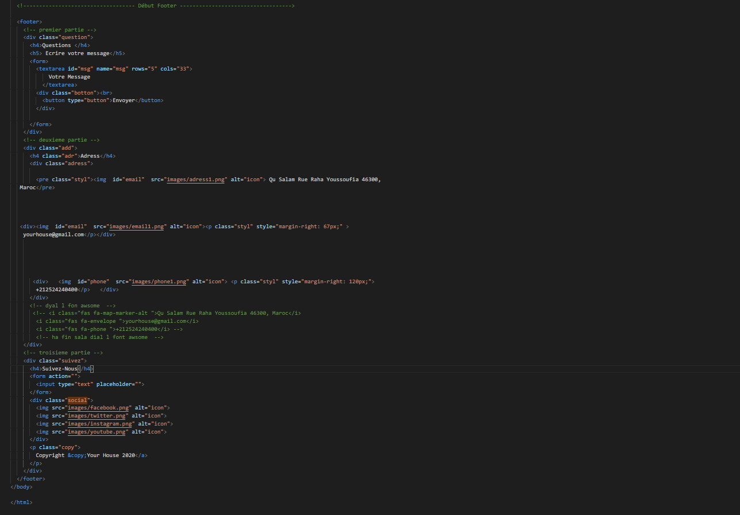

*Code CSS :*

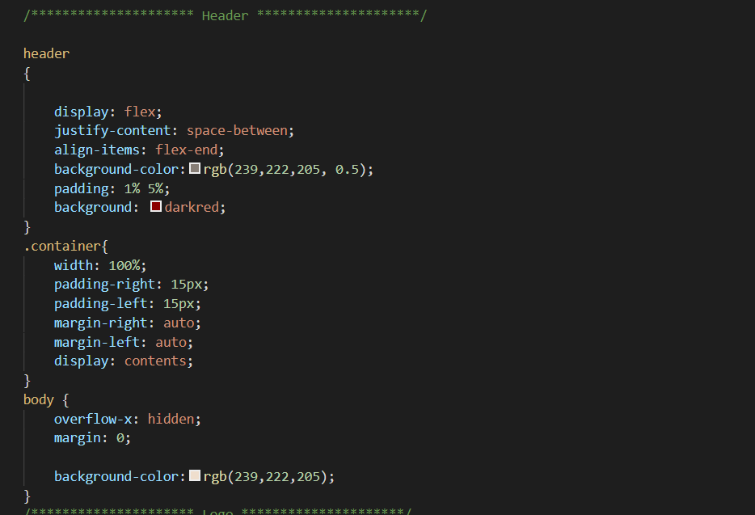

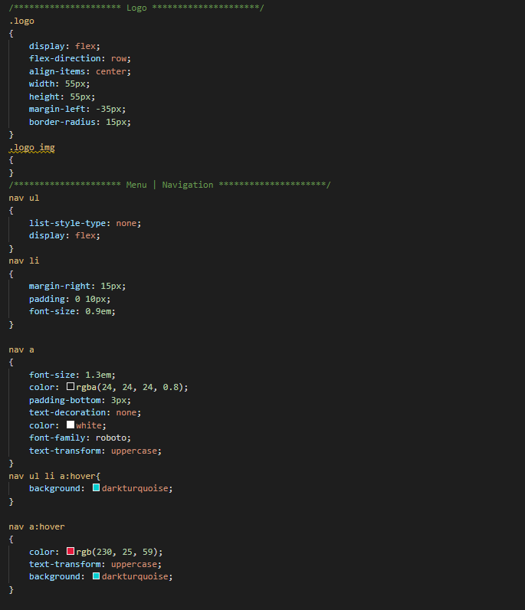

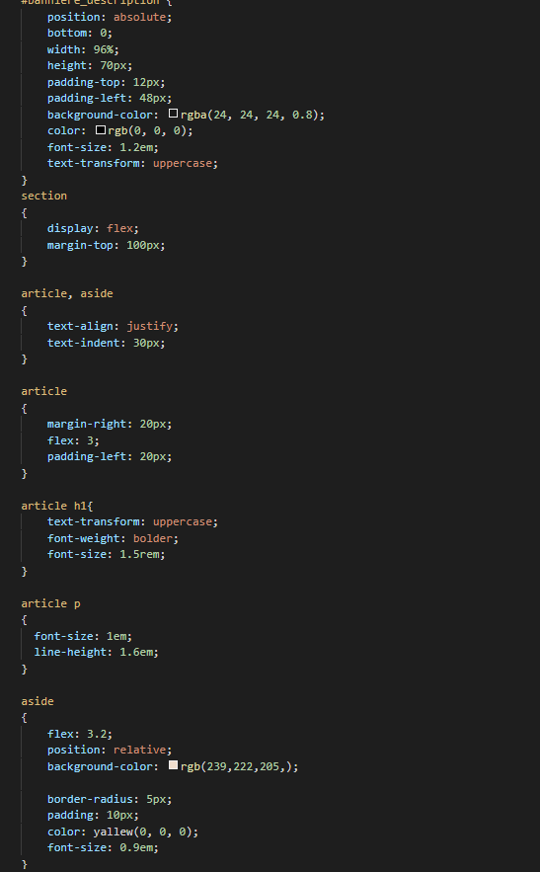

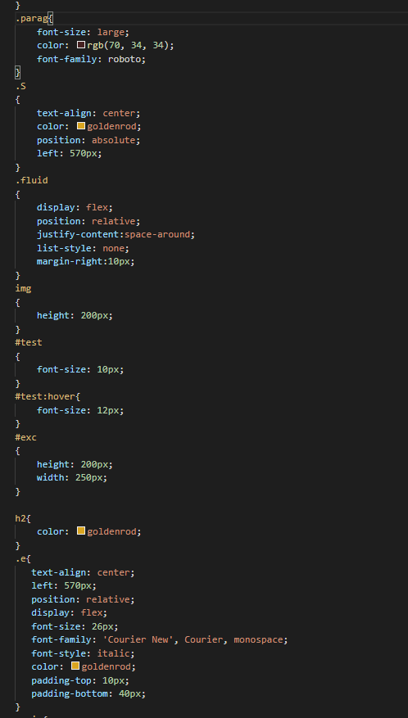

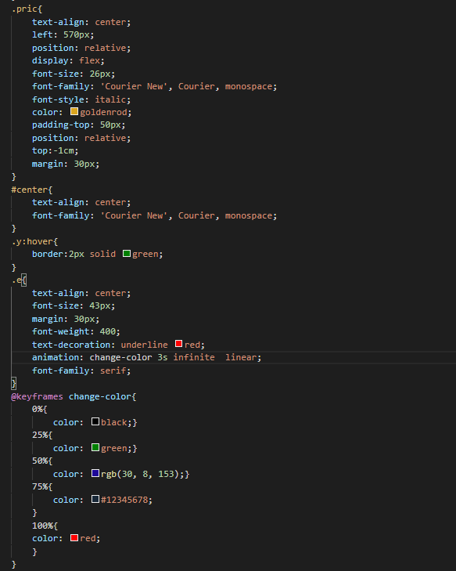

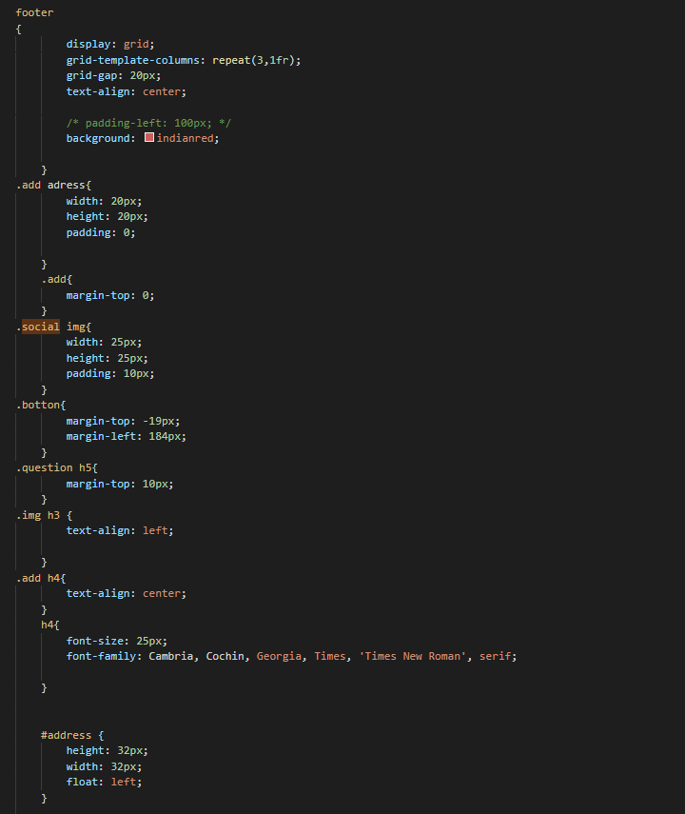

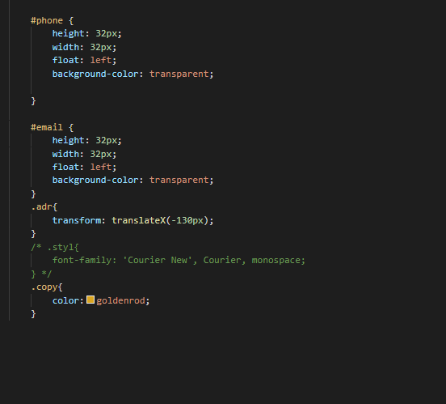

Conclusion :

*Notre travail s'est fondé sur trois étapes. Dans la première étape, nous avons créé le modèle d'interface, les spécifications et la mise en page, puis le code HTML et CSS et la charte graphique en parallèle avec le codage direct après chaque partie du code (Header, Body, Footer).Le plus important est que grâce à ce travail, j'ai maîtrisé les balises HTML et les fonctionnalités de base de CSS.*